Тема моей исследовательской работы
«Решение квадратных уравнений различными способами ».

Необходимость решать уравнения не только первой, но и второй степени еще в древности была вызвана потребностью решать задачи, связанные с нахождением площадей земельных участков и с земляными работами военного характера, а также с развитием астрономии и самой математики.
Цель работы Знакомство с различными способами решения квадратных уравнений.
( Слайд 2)

Задачи Подобрать информацию по теме из письменных источников из сети Интернет;
Выбрать различные способы решений квадратных уравнений
Слайд 3 План
1.Разложение левой части уравнения на множители.
2.Метод выделения полного квадрата.
3.Решение квадратных уравнений с помощью циркуля и линейки.
4.Решение уравнений с использованием теоремы Виета(прямой и обратной).
5.Решение уравнений способом «переброски».
6.Свойства коэффициентов квадратного уравнения.
7. Решение квадратных уравнений с помощью номограммы.
8. Решение квадратных уравнений по формуле.
(Слайд 4) Квадратные уравнения можно решить несколькими разными способами. Использование какого-либо способа зависит от индивидуальных особенностей человека, от его теоретической подготовки.
( Слайд 5) Правило решения этих уравнений, изложенное в вавилонских текстах, совпадает по существу с современным, однако неизвестно, каким образом дошли вавилоняне до этого правила. Почти все найденные до сих пор клинописные тексты приводят только задачи с решениями, изложенными в виде рецептов, без указаний относительно того, каким образом они были найдены.
(Слайд 6) Задачи на квадратные уравнения встречаются уже в астрономическом тракте «Ариабхаттиам», составленном в 499 г. индийским математиком и астрономом Ариабхаттой. Другой индийский ученный, Брахмагупта (VII в.), изложил общее правило решения квадратных уравнений. В Древней Индии были распространены публичные соревнования в решении трудных задач. В одной из старинных индийских книг говорится по поводу таких соревнований следующее: «Как солнце блеском своим затмевает звезды, так ученый человек затмит славу другого в народных собраниях, предлагая и решая алгебраические задачи». Задачи часто облекались в стихотворную форму.
(Слайд 7) Формулы решения квадратных уравнений по образцу
ал - Хорезми в Европе были впервые изложены в « Книге абака», написанной в 1202 г. итальянским математиком Леонардо Фибоначчи.
Этот объемистый труд, в котором отражено влияние математики, как стран ислама, так и Древней Греции, отличается и полнотой, и ясностью изложения. Автор разработал самостоятельно некоторые новые алгебраические примеры решения задач и первый в Европе подошел к введению отрицательных чисел. Его книга способствовала распространению алгебраических знаний не только в Италии, но и в Германии, Франции и других странах Европы.
Общее правило решения квадратных уравнений, приведенных к единому каноническому виду: х² + bx = с,
при всевозможных комбинациях знаков коэффициентов b, с было сформулировано в Европе лишь в 1544 г. М. Штифелем.
Вывод формулы решения квадратного уравнения в общем виде имеется у Виета, однако Виет признавал только положительные корни.
(Слайд 8) Благодаря труду Жирара, Декарта, Ньютона и других ученых способ решения квадратных уравнений принимает современный вид.
Выражая зависимость между корнями и коэффициентами уравнений общими формулами, записанными с помощью символов, Виет установил единообразие в приемах решения уравнений. Однако символика Виета еще далека от современного вида. Он не признавал отрицательных чисел и по этому при решении уравнений рассматривал лишь случаи, когда все корни положительны.
( Слайд 9) Квадратные уравнения - это фундамент, на котором покоится величественное здание алгебры. Квадратные уравнения находят широкое применение при решении тригонометрических, показательных, логарифмических, иррациональных и трансцендентных уравнений и неравенств.
( Слайд 10) Квадратное уравнение – уравнения вида
ax² + bx + c = 0, где х- переменная, а,b и с-некоторые числа, причем, а ≠ 0.
Если в квадратном уравнении ах² + bx + c = 0 хотя бы один из коэффициентов b или с равен нулю, то такое уравнение называют неполным квадратным уравнением.
Неполные квадратные уравнения бывают трёх видов:
1) ах² + с = 0, где b ≠ 0;
2) ах² + bх = 0, где с ≠ 0;
3) ах² = 0.
В школьном курсе математики изучаются формулы корней квадратных уравнений, с помощью которых можно решать любые квадратные уравнения. Однако имеются и другие способы решения квадратных уравнений, которые позволяют очень быстро и рационально решать многие уравнения. Имеется десять способов решения квадратных уравнений. Подробно в своей работе я разобрала каждый из них.
( Слайд 11)
1. СПОСОБ: Разложение левой части уравнения на множители.
2. СПОСОБ: Метод выделения полного квадрата.
3. СПОСОБ: Решение квадратных уравнений по формуле.
4. СПОСОБ: Решение уравнений с использованием теоремы Виета.
5. СПОСОБ: Решение уравнений способом «переброски».
6. СПОСОБ: Свойства коэффициентов квадратного уравнения.
7. СПОСОБ: Графическое решение квадратного уравнения.
8. СПОСОБ: Решение квадратных уравнений с помощью циркуля и линейки.
9. СПОСОБ: Решение квадратных уравнений с помощью номограммы.
10. СПОСОБ: Геометрический способ решения квадратных уравнений.
$х^{2}+\text{10}х−\text{24}=0$$х^{2}+\text{12}х−2х−\text{24}=х(х+\text{12})−2(х+\text{12})=$( Слайд 12) Разложение левой части уравнения на множители

$(х+\text{12})(х−2)$$(х+\text{12})(х−2)=0$
- $х−2=0$$\begin{aligned}х+\text{12}=0 \\ \end{aligned}$Произведение равно 0,если один множитель равен 0.
$х=−\text{12}$$х=2$$\text{Ответ}:−\text{12};2$

$х^{2}+6х−7=0$$х^{2}+2⋅3х+9−9−7=0$$(х^{2}+6х+9)=(х+3)^{2}$Слайд № 13) Метод выделения полного квадрата.
- $(х+3)^{2}−\text{16}=0$$\text{Отсюда}$$(х+3)=4$$х+3=−4$Пример:
$х=−3+4$$х=−3−4$
$х=1$$х=−7$$\text{Ответ}:1;−7$

( Слайд 14) Решение квадратных уравнений по формуле.
ах² + bх + с = 0, а ≠ 0 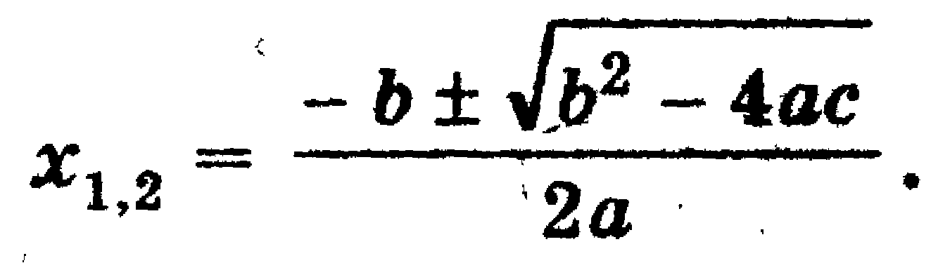
а) в случае положительного дискриминанта, т.е. при
b² - 4ac >0 , уравнение ах² + bх + с = 0 имеет два различных корня.
Б) если дискриминант равен нулю, т.е. b² - 4ac = 0, то уравнение
ах² + bх + с = 0 имеет единственный корень,
в) если дискриминант отрицателен, т.е. b² - 4ac < 0,
уравнение ах² + bх + с = 0 не имеет корней.
( Слайд 15) ( Слайд 16) Решение уравнений с использованием теоремы Виета.
Французский математик, ввел систему алгебраических символов, разработал основы элементарной алгебры. Он был одним из первых, кто числа стал обозначать буквами, что существенно развило теорию уравнений. Виета часто называют«отцом алгебры» . Как известно, приведенное квадратное уравнение имеет вид х² + px + q= 0. (1)
Его корни удовлетворяют теореме Виета, которая при а =1 имеет вид
x₁ x₂ = q,
x₁ + x₂ = - p
Отсюда можно сделать следующие выводы (по коэффициентам p и q можно предсказать знаки корней).
а) Если сводный член q приведенного уравнения (1) положителен (q > 0), то уравнение имеет два одинаковых по знаку корня и это зависти от второго коэффициента p. Если р < 0, то оба корня отрицательны, если p> 0, то оба корня положительны.
Решение уравнений способом «переброски». (Слайд 17) (Слайд 18)
Рассмотрим квадратное уравнение ах² + bх + с = 0, где а ≠ 0.
Умножая обе его части на а, получаем уравнение а²х² + аbх + ас = 0.
Пусть ах = у, откуда х = у/а; тогда приходим к уравнению
у² + by + ас = 0, равносильно данному. Его корни у₁ и у₂ найдем с помощью теоремы Виета. Окончательно получаем х₁ = у₁/а и х₂ = у₂/а.
При этом способе коэффициент а умножается на свободный член, как бы «перебрасывается» к нему, поэтому его называют способом «переброски». Этот способ применяют, когда можно легко найти корни уравнения, используя теорему Виета и, что самое важное, когда дискриминант есть точный квадрат.
Свойства коэффициентов квадратного уравнения. (Слайд 19) (Слайд 20)
Пусть дано квадратное уравнение ах² + bх + с = 0, где а ≠ 0.
- Если, а+ b + с = 0 (т.е. сумма коэффициентов равна нулю), то
$\begin{aligned}\text{аx}+\text{bx}+c=0 \\ b=a+c\end{aligned}$х₁ = 1, х₂ = с/а.
2.
$x_{2}=−\frac{c}{a}$
$x_{1}=−1$То корни уравнения

Слайд 21) Графическое решение квадратного уравнения. ( 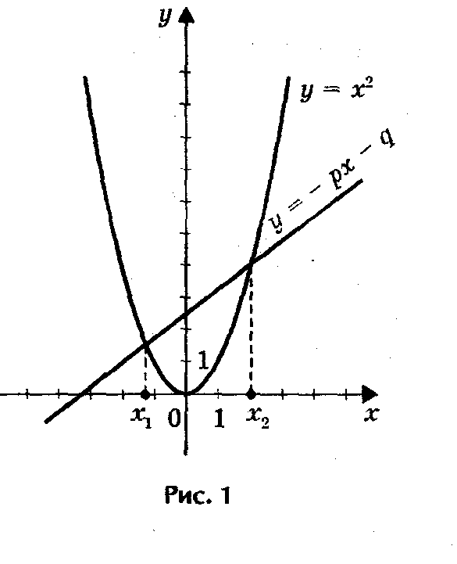Если в уравнении х² + px + q = 0
перенести второй и третий члены в правую часть, то получим
х² = - px - q. Построим графики зависимости у = х² и у = - px - q.
График первой зависимости - парабола, проходящая через начало координат. График второй зависимости – прямая. - прямая и парабола могут пересекаться в двух точках, абсциссы точек пересечения являются корнями квад- ратного уравнения;
Решение квадратных уравнений с помощью циркуля и линейки . (Слайд 22), (Слайд 23)
Графический способ решения квадратных уравнений с помощью параболы неудобен. Если строить параболу по точкам, то требуется много времени, и при этом степень точности получаемых результатов невелика.
При этом возможны три случая.
- Радиус окружности больше ординаты центра
- Радиус окружности равен ординате центра
- Радиус окружности меньше ординаты центра окружность не имеет общих точек с осью абсцисс.
Решение квадратных уравнений с помощью номограммы
Это старый и незаслуженно забыты способ решения квадратных уравнений. Номограмма для решения уравнения z² + pz + q = 0. Эта номограмма позволяет, не решая квадратного уравнения, по его
коэффициентам определить корни уравнения.
Заключение
В древности, когда геометрия была более развита, чем алгебра, квадратные уравнения решали не алгебраически, а геометрически. Квадратные уравнения находят широкое применение при решении тригонометрических, показательных, логарифмических, иррациональных и трансцендентных уравнений и неравенств.
Однако, значение квадратных уравнений заключается не только в изяществе и краткости решения задач, хотя и это весьма существенно. Не менее важно и то, что в результате применения квадратных уравнений при решении задач не редко обнаруживаются новые детали, удается сделать интересные обобщения и внести уточнения, которые подсказываются анализом полученных формул и соотношений.
Хочется отметить и то, что излагаемая тема в этой работе еще мало изучена вообще, просто ею не занимаются, поэтому она таит в себе много скрытого и неизвестного, что дает прекрасную возможность для дальнейшей работы над ней. Подводя итоги, можно сделать вывод: квадратные уравнения играют огромную роль в развитии математики. Все мы умеем решать квадратные уравнения со школьной скамьи (8 класс). Эти знания могут пригодиться нам на протяжении всей жизни.
Моя работа дает возможность по-другому посмотреть на те задачи, которые ставит перед нами математика.

